Муниципальное дошкольное образовательное учреждение
«Детский сад общеразвивающего вида № 90 «Золотой ключик»

Проект
«Мой домашний питомец»

Для детей группы компенсирующей направленности с ТНР 5 - 6 лет.

Руководитель проекта:
Пестерева Анна Леонидовна, воспитатель

Вологда
2025

Технологическая карта проекта «Мой домашний питомец»

Содержание | В процессе взросления ребенок формирует важные качества: доброту, отзывчивость, внимательность и ответственность. Присутствие живого существа рядом необходимо для полноценного развития этих качеств. Домашние питомцы, находящиеся в непосредственной близости к ребенку, особенно важны. Они, как правило, меньше ребенка и нуждаются в его заботе. Именно через общение с животными малыш учится ответственности, чуткости и заботе. Проект "Мой домашний любимец" призван познакомить детей с разнообразием домашних животных и научить их любви ко всему живому.
Название проекта | «Мой домашний любимец»
Тип | Информационно-познавательный, творческий.
Участники | Дети старшей группы группы № 7(10 человек), воспитатель, родители.
Вид проекта,  Сроки проведения | Краткосрочный.  13.05. 2025 - 24.05.2025
Актуальность  Проблема | Актуальность: Воспитание бережного и заботливого отношения к животным имеет большое значение в дошкольный период в жизни ребенка. Домашние питомцы очень важны в жизни человека, животные в доме - важный фактор воспитания. Дети с домашними животными сталкиваются с малых лет, узнают об их ласке, любви и очень важно научить детей бережному отношению к ним. Ребенок зачастую не знает, как себя вести с животным, что для него вредно, а что полезно. Без контроля и руководства взрослых такое общение может оказаться вредным и даже опасным как для животного, так и для ребенка. Вовлекая ребенка в совместную деятельность по уходу за домашними питомцами, взрослые развивают в нем чуткость, умение понимать другую жизнь, побуждают к сочувствию, воспитывают готовность помогать. Разнообразные ситуации общения с домашними животными дают большой запас представлений об их особенностях, повадках, пробуждают интерес, любознательность, формируют навык взаимодействия с ними, обогащается словарный запас детей.  Проблема: В процессе общения с детьми группы выяснилось, что у большинства детей дома имеются домашние животные. Но чаще всего за домашними питомцами ухаживают родители детей, вследствие чего дошкольники не проявляют желание заботиться о питомцах, не задумываются о том, как живется животным рядом с человеком. Дети воспринимают своих домашних животных как забаву и игрушку. Хотя говорят, что любят своих питомцев; у детей недостаточно знаний о домашних животных и способах взаимодействия с ними.
Цель | Формирование у детей представлений о домашних питомцах, способах их содержания и ухода.
Задачи | Для детей:  - Исследовать особенности жизни домашних питомцев у себя в семье, принимать активное участие в работе по уходу за домашними животными;  -Подготовить рассказ о своем питомце;  -Изготовить работы по теме «Домашние животные» (Рисунки, лепка, аппликация, ручной труд);  -Оказать помощь родителям в изготовлении книжки-малышки «Мой домашний любимец»;  -Получить радость от результатов своей работы.  Для родителей:  -Формировать у детей высокую оценку достижений ребенка в познании особенностей жизни домашних питомцев и способах ухода за ними;  -Понять процесс обучения ребенка по ознакомлению с домашними животными;  -Помочь подготовить рассказ детям;  -Закрепить знания детей с помощью изготовления книжки-малышки о своем питомце в семье.  Для педагогов:  -Расширять, уточнять представления детей о домашних питомцах, их внешнем виде, разнообразии, образе жизни, особенностях поведения, питании, содержании, роли и пользе в жизни человека.  -Учить соблюдать правила безопасного поведения при общении с животными, формировать осознанное и ответственное отношение к собственной безопасности и безопасности окружающих.  -Развивать речь, обогащать словарный запас, наблюдательность, любознательность, умение видеть красоту животного мира.  - Воспитывать гуманное отношение к животным.  -Обогащать опыт отражения знаний, впечатлений в различных видах деятельности (игровой, художественной, трудовой).  - Содействовать повышению педагогической грамотности родителей в вопросах обогащения представлений детей о домашних животных, уходу за ними и характерных особенностях и образе жизни.
Планируемый результат | Внутренний  -Обогащение знаний детей о животном мире ближайшего окружения;  -Овладение детьми посильными трудовыми обязанностями дома по уходу за домашними питомцами;  -Расширение словарного запаса детей, повышение уровня связной речи.  -Повышение педагогической грамотности родителей в вопросах воспитания бережного отношения к домашним животным.  Внешний  Создание книжек - малышек про питомца;  Выставка детского творчества
Стратегия и механизмы реализации | I Подготовительный этап  Работа с детьми:  Выявление первоначальных знаний у детей о домашних животных;  -Введение в проблему (рассматривание иллюстраций и фотографий о домашних животных);  -Беседы: «Кто живет у меня дома?», «Кто сказал ГАВ, МЯУ?»;  -Ответы на вопросы совместно с детьми (Что мы знаем о том как ухаживать за домашними питомцами? Что хотим узнать о домашних животных? Где будем искать информацию?);  Работа с родителями:  -Побуждение интереса родителей к предстоящей деятельности;  -Проблемная ситуация «Ребенок и домашнее животное», «Значение домашних питомцев в развитии детей».  Педагогические ресурсы:  -Определение цели и задач, составление плана работы над проектом, сбор информации, подбор литературы, иллюстраций, фотографий о домашних питомцах;  -Подобрать детскую художественную литературу, иллюстративный материал по теме проекта;  -Подбор подвижных, речевых, настольно-печатных, дидактических и др. игр;  -Подбор иллюстративного материала по теме, материалов, атрибутов для игр.  -Создать предметно-развивающую среду: выставка познавательной и художественной литературы, фотографии, иллюстрации, атрибуты к сюжетно-ролевым играм.  - Подобрать и оформить картотеку речевых игр.  - Оформить выставку детских работ.  -Оформить с родителями книжки-малышки.  II Основной этап.  Работа с детьми:  Занятия по ознакомлению с окружающим миром на тему «Домашние животные»  Цель: формирование представлений о домашних животных;  Занятие по ОБЖ «Правила безопасности при контакте с животными».  Цель: Дать знания о правилах поведения при встрече и общении с различными домашними и бездомными животными;  - Занятие по развитию речи на тему: «Составление описательных рассказов о домашних животных  - Цель: Обогащение словарного запаса детей новыми словами и выражениями, связанными с описанием домашних животных, учить детей составлять полные и точные описательные рассказы о домашних животных, используя разнообразные лексические средства.  - Занятие по аппликации на тему «Будка для собачки»  - Цель: развитие умения детей создавать изображение предмета (будки) состоящего из квадратных, треугольных, круглых частей  Занятие по лепке: «Кошка с котенком»  Цель: уточнение знаний детей о домашних животных.  Занятие по рисованию по мотивам рассказа В.И.Белова «Кот Рыжко» в группе компенсирующей направленности  Цель: Развитие художественно-эстетическое восприятия ребенка средствами художественной литературы.  Занятие по конструированию в технике оригами «Собачка далматинец» в группе компенсирующей направленности  Цель: обучение детей выполнять конструирование из бумаги в технике оригами на примере выполнения собачки.  Игра- пантомима «Кто к нам пришел»  Цель: развитие пантомимических навыков, умения отождествлять себя с заданным персонажем.  Логопедические игры для дошкольников на тему: «Домашние животные»  Цель: Активизация и обогащение словарного запаса по теме, закрепление обобщающего понятия «домашние животные», формирование умения согласовывать числительные и прилагательные с существительными, закрепление навыков словоизменения и словообразования  Режиссерская игра «На ферме» в группе компенсирующей направленности  Цель: обобщение и закрепление представления детей о профессиях людей, работающих на ферме.  Подвижная игра «Кот и мыши»  Цель: учить действовать согласно словам текста, формировать у детей навыки активности, развивать смелость, ловкость, быстроту действий.  Подвижная игра «Лохматый пес»  Цель: Приучать детей слушать текст и быстро реагировать на сигнал.  Подвижная игра «Котята и щенята»  Цель: развивать ловкость ориентировку в пространстве. Упражнять в лазанье, беге.  Подвижная игра "Мыши водят хоровод"  Цель: развивать двигательную активность  Сюжетно-ролевая игра «Ветеринарная клиника»  Цель: Обогащение и закрепление знаний о деятельности медицинского персонала в процессе лечения животных.  Чтение С.Я,Маршак «Усатый- полосатый»,  - Задачи: довести до сознания детей замысел автора: котёнок — живое существо, он не игрушка, у него свои потребности и привычки;  - развивать художественно-эстетическое восприятие ребёнка средствами художественной литературы;  - воспитывать интерес к литературе, любовь к животным, умение ухаживать за ними, дружеские чувства.  Чтение В.И.Белов «Кот Рыжко»  - Задачи:  - - знакомство с творчеством писателя;  - - воспитание любви к родному краю, к животным;  - - изучение повадок домашних и диких животных;  - - знакомство с тем, как человек и животные живут вместе;  - - знакомство с сельскими жителями.  Викторина «Загадка - ума зарядка»  Задачи: Расширить знания детей о домашних животных в процессе работы над загадкой, совершенствовать приемы отгадывания загадок, способствовать развитию логического мышления в процессе работы над загадкой, воспитывать дружелюбие, активность  Работа с родителями:  -Анкета для родителей «Домашние питомцы».  -Изготовление книжки-малышки на тему «Мой домашний питомец»  Педагогические ресурсы:  -Оформление памяток «Правила безопасного поведения с домашними животными»  -Подготовка консультации «Правила поведения при общении с домашними животными»  Методическая литература:  1.Веракса Н.Е., Веракса А.Н. Проектная деятельность дошкольников. – М.: Мозаика-Синтез, 2010.  2.Кошечки-собачки. – М.: Самовар, 2014.  3.Павлова Л.Ю. Сборник дидактических игр по ознакомлению с окружающим миром: Для занятий с детьми 4–7 лет. М.: Мозаика-Синтез, 2016.  4.Травина И.В. Собаки / И.В. Травина. Детская энциклопедия. – М.: РОСМЭН-ПРЕСС, 2012.  5.Шорыгина Т. А. Домашние животные. Какие они?  6.Н. П. Ильчук, В.В.Гербова, Л. Н. Елисеева, Н. П. Бабурова «Хрестоматия для дошкольников 4 – 5 лет»  7.Интернет - ресурс: maam.ru  III Итоговый этап  Представление детьми книжки-малышки о своем домашнем питомце перед детьми и воспитателем группы (рассказ о домашнем питомце).
Результат проекта | Внутренний продукт проекта:  Дошкольники понимают, что домашние животные играют в природе и в жизни человека важную роль.  Дети узнали, как ухаживать за домашними животными.  Можно отметить развитие устойчивого интереса у детей к представителям животного мира – домашним питомцам.  Внешний продукт проекта:  Изготовление книжки-малышки на тему «Мой домашний питомец».  Проведение викторины «Загадка - ума зарядка».
Презентация проекта | Этот проект был презентован для воспитателей на педагогическом совете в МДОУ № 90

Приложение 1

Муниципальное дошкольное образовательное учреждение
«Детский сад общеразвивающего вида № 90 «Золотой ключик»

Конспект
занятия по ознакомлению с окружающим миром на тему
«Домашние животные»
Для детей группы компенсирующей направленности с ТНР 5 - 6 лет.

Пестерева Анна Леонидовна, воспитатель

Вологда
2025
Конспект
занятия по ознакомлению с окружающим миром на тему
«Домашние животные»

Цель: формирование представлений о домашних животных
Задачи:
Обучающие:
1.Расширять и закреплять знания детей о домашних животных и их детёнышах.
(чем питаются, где живут, какую пользу приносят)
2.Различать по внешним признакам и строению.
3.Продолжать учить отгадывать загадки и обосновывать свою отгадку.
Развивающие:
1.Развивать общую моторику, координацию, зрительную и слуховую память.
2.Развивать связную речь, образность речи.
3.Развивать словесно-логическое мышление детей,
Воспитательные:
1.Воспитывать любовь к домашним животным.
Материал: картинки домашних животных, карточки.
Ход занятия
Воспитатель: Закройте глаза, прислушайтесь (Игровая звуковая панель "Весёлая ферма"). Что вы услышали? (голоса животных). Какие животные есть у вас дома? Каких животных можно увидеть в деревне? Как можно назвать их, одним словом? (Домашние животные); Какие они? (Нужные, полезные, добрые.)
Воспитатель: Как можно назвать их одним словом? (Ответы детей)
Правильно, сегодня мы и поговорим о домашних животных.
Логопед с детьми рассматривает на картинках и называет домашних животных. Уточняет признаки внешнего вида.
Воспитатель: Зачем люди держат домашних животных? Какую пользу они приносят? Для чего держат котов и собак? От каких животных люди получают шерсть? Кто даёт молоко? Почему кошку, собаку, корову, лошадь, козу люди назвали домашними животными? (Ответы детей).
Проводится игра «Выбери правильно».
На столе разложены карточки с изображением домашних и диких животных.
Нужно выбрать карточку, на которой изображено домашнее животное. При правильном выборе дети хлопают в ладоши.
Воспитатель: Сейчас я загадаю загадки, а отгадки вы будете находить, и вывешивать на доске.
Д/игра «Загадывание загадок»
- Кто у двери нас встречает,
В тишине весь день, проспав,
И от счастья начинает
Громко лаять: «Гав-гав-гав!»?
- Кто, на привязи гуляя,
Травку щиплет на холме,
И, хозяйку ожидая,
Одиноко блеет: «Ме-е-е»?
- Кто всегда прекрасно знает,
Что на завтрак я варю,
И к лоханке подбегает,
Громко хрюкая «Хрю-хрю»?
- Кто на завтрак ждёт сметану,
И не хочет пить какао,
Кто в жару и на морозе
Малышей по кругу возит,
И у дома своего,
Ржёт негромко: «И-го-го»?
- Кто пасётся на лужайке,
Без панамки и без майки,
Отгоняет вредных мух,
И мычит протяжно: «Му-у-у»
- Длинное ухо,
Комочек пуха.
Прыгает ловко,
Грызет морковку. (Кролик)
- С бородой, анне мужик,
С рогами, а не бык. (Козел)
Когда ребята отгадывают загадки, воспитатель выставляет на магнитную доску картинку с изображением отгадок домашнего животного.
Воспитатель: Как вы думаете, всегда ли животные жили рядом с человеком?
Человек приручил диких зверей очень давно. Знаете ли вы, кто был предком собак, кошек и других домашних животных? (Ответы детей, дополнения воспитателя). Предками собак были волки, домашних котов – камышовые коты, коров – дикие быки – туры, свиней – дикие кабаны, лошадей и ослов – зебры. Смогли бы домашние животные выжить в лесу самостоятельно? Какая опасность их там подстерегает? (Ответы детей). Знаете ли вы, как называются жилища, которые человек строит для разных домашних животных? Для коров (коровники, загоны, фермы), для лошадей (конюшни), для свиней (свинарники), для овец (овчарни). Но не у всех животных есть дом. Как вы думаете, почему нет жилья у ослов и верблюдов? (Они живут в жарких странах и могут спать прямо на улице).
Физкультминутка.
Обыгрывание стихотворения М. Степанова «Кошка»
Осторожно, словно кошка, до дивана от окошка
На носочках я пройдусь, лягу и в кольцо свернусь.
А теперь пора проснуться, распрямиться, потянуться.
Я легко с дивана спрыгну, спинку я дугою выгну.
А теперь крадусь, как кошка, спинку я прогну немножко.
Я из блюдца молочко полакаю язычком.
Лапкой грудку и животик я помою словно котик.
И опять свернусь колечком словно кот у тёплой печки.
Воспитатель: Почему домашние животные не смогут выжить без помощи человека? Как называются профессии людей, которые ухаживают за животными?
Свинарка ухаживает за…
Конюх за…
Пастух пасёт…
Лечит всех животных…
А чем, ребята, покрыто тело животных? Для чего людям нужна шерсть? Каких животных можно стричь? Почему нельзя стричь свиней?
Как вы заботитесь о своих питомцах?
Игра «Трик – трак». Если дети согласны, отвечают: « Трик - трак, это так!».
Если нет: «Трик – трак, это не так!»
Домашние животные могут жить в лесу.
Человек заботится о домашних животных.
Свинарка ухаживает за лошадьми.
Для лошадей строят конюшни.
Д/игра «Найди свою маму». (Использование мультимедиа системы)
Мультимедиа Д/упр. «Найди свою маму» дети лазерной указкой находят маме своего детеныша.
- У собаки кто? - щенок;
- У коровы кто? - теленок;
- У лошади кто? - жеребенок;
- У кошки кто? - котенок;
- У свиньи кто? - поросенок;
- У козы кто? - козленок;
- У кролика кто? - крольчонок.
Воспитатель: Молодцы ребята. Вы каждому детенышу нашли маму.
Д/игра «Кто чем питается? » (использование пиктограмм)
Дети садятся за столы и самостоятельно выполняют задание по уровням.
Воспитатель: Давайте проверим. Чем питается корова? (Травой, сеном).
- Чем питается кошка? (Рыбой).
- Чем питается собака? (Косточками).
- Чем питается коза? (Травой).
- Чем питается кролик? (Морковкой).
- А почему матрешка осталась.
- Дети: Потому что она игрушка.
Воспитатель: Молодцы! Вы все справились с заданием.
Звучит музыка
Воспитатель: Вот мы и побывали в мире животных.
Рефлексия: О ком мы с вами говорили? Что нового вы узнали о домашних животных? Что ещё хотели бы узнать?
Воспитатель: Чем вам сегодня понравилось заниматься на занятии?
Что нового вы узнали?
Домашних животных нужно беречь, заботиться о них.

Приложение 2
Муниципальное дошкольное образовательное учреждение
«Детский сад общеразвивающего вида № 90 «Золотой ключик»

Конспект
Занятия по ОБЖ «Правила безопасности при контакте с животными».
Для детей группы компенсирующей направленности с ТНР 5 - 6 лет.

Пестерева Анна Леонидовна, воспитатель

Вологда
2025

Конспект
занятия по ОБЖ «Правила безопасности при контакте с животными».

Цель: Дать знания о правилах поведения при встрече и общении с различными домашними и бездомными животными.
Задачи.
-Научить детей понимать состояние и поведение животных.
-Учить осторожному обращению с животными, объясняя, что контакты с ними могут быть опасными.
-Помочь детям узнать и запомнить правильного обращения с домашними питомцами и бездомными животными.
-Способствовать развитию речи, обогащать словарный запас.
-Развивать творческие мышление, совершенствовать память, активизировать внимание.
-Воспитывать гуманное, заботливое отношение к животным.
Материалы: рисунки животных, мультимедийная презентация, стихи и загадки о животных, альбомные листы, цветные карандаши.
Ход занятия

Воспитатель: Ребята, сегодня мы поговорим с вами о правилах безопасности при обращении с животными, как дома, так и на улице.
Воспитатель: Послушайте загадку:
Мордочка усатая, шуба полосатая, часто умывается, а с водой не знается. (Кошка)
Гладишь- ласкается, дразнишь –кусается (Собака)
Воспитатель: У кого из вас есть домашние животные? (Ответы детей). Если есть это домашние животные, значит о них кто-то заботится? Кто же? (Ответы детей - человек, хозяин). Бывает ли такое, когда у домашних животных нет хозяина? (ответы детей- бывает). Кто тогда о них заботится? (ответы детей- никто). Где же они живут? (ответы детей- на улице). Значит у них нет дома. Как можно одним словом сказать про животное, у которого нет дома? (ответы детей- бездомное).
Воспитатель: Ребята, как вы думаете можно ли трогать бездомную кошку или собаку? (дети- нет). Почему? (Ответы детей). Да вы правы. Нельзя! Они могут оказаться агрессивными, бешенными. Уличные кошки и собаки могут быть больны чем-то заразным. Их можно кормить, но не гладить и играть с ними опасно. Тем более нельзя дразнить и мучить животных. Даже домашняя кошка или собака может поцарапать и укусить своего хозяина, если он будет с ней плохо обращаться.
Динамическая пауза:
Пластический этюд: покажем, как кошка выгибается и выпускает коготки; как собака обнюхивает воздух, роет ямку.
Обсуждения стихотворения:
Не зря собака тех кусает,
Кто камень зря в нее бросает,
Но если кто с собакой дружит,
Тому собака верно служит.
Почему собаки бывают злыми?
Воспитатель: Можно ли трогать бездомную или чужую собаку? (Нет, она может быть агрессивная –может напасть и укусить). Ребята, можно ли дразнить собак? (ответы детей). Сейчас мы с вами закрепим правило безопасности при общении с собаками.
1.Даже если ты боишься собак, никогда этого не показывай. Собака может почувствовать и напасть на тебя.
2.Ни в коем случае не убегай от собаки. Она может принять тебя за дичь и поохотится.
3.Помни, что взмахивание хвостом не всегда говорит о дружелюбном настроении собаки.
4.Не дразни собаку и не пытайся отобрать предмет. с которыми играет собака.
5.Не трогай чужих собак во время еды или сна.
6.Если тебе хочется погладить чужую собаку, спроси разрешения у хозяина собаки. Гладь ее, осторожно не делая резких движений.
7.Не подходи к собаке, сидящей на привязи.
8.Не приближайся к большим собакам охранных пород. Их часто учат бросаться на людей, подошедших близко.
9. Надо помнить, что животные наиболее агрессивны, когда около них находятся их маленькие детеныши.
Воспитатель: Давайте погорим о том, чем могут быть опасны кошки.
Не забывайте, что кошки дальние родственники тигров. Если человек не понравился коту, тот может прокусить ему руку или расцарапать ее, может кинуться и в лицо. От кошек, также, как и от собак, людям передаются такие болезни, как лишай, чесотка, бешенство. Бешенство-это очень опасная болезнь, которая может возникнуть после укуса животных.
10.Нельзя мучить животное, тянуть за хвост, кошка может отомстить.
11.После того как ты погладил кошку, обязательно вымой руки с мылом.
12.Если тебя укусила собака или кошка, сразу же скажи об этом родителям, чтобы они отвели тебя к врачу.
Воспитатель: Ребята давайте сейчас сядем и нарисуем домашних животных. Внимательно рассмотрите изображения животных на картинке.
- Какие правила безопасности при обращении с животными вы запомнили?
-Почему некоторые домашние животные становятся бездомными?
-Чем можно помочь бездомным животным?
Воспитатель: В заключении я хочу вам еще раз напомнить о том, что надо соблюдать правило безопасности при общении с животными. Не надо обижать животных на улице. А если у вас дома есть какие–нибудь животные, то необходимо о них постоянно заботиться, тогда они будут вас любить.

Приложение 3

Викторина «Загадка – ума зарядка»

Задачи: Расширить знания детей о домашних животных в процессе работы над загадкой, совершенствовать приемы отгадывания загадок, способствовать развитию логического мышления в процессе работы над загадкой, воспитывать дружелюбие, активность
Загадки о домашних животных

На чужих он громко лает,
А друзьям хвостом виляет.
Кто лизнет нас прямо в нос?
Наш дружок, веселый... (пес)
Чтобы другом ее стать,
Нужно косточку ей дать.
Нет, она не забияка.
В конуре живет... (собака)
Прыгать может высоко,
Пьет из блюдца молоко.
И, разлегшись у окошка,
Жмурит глазки наша... (кошка)
Тигру младший он братишка,
И его боится мышка.
В нашем доме без забот
Проживает рыжий… (кот)
Он тихонечко мурлычет,
Мордочку нам в ноги тычет.
Молоко из блюдца пьет.
Это кто, скажите? (Кот)
Что за маленький зверек
Сыр с тарелки уволок?
Всем знаком этот воришка.
Догадались, кто он? (Мышка)
Не овечки, не коровки.
На ногах у них подковки.
Могут мчаться без оглядки.
Это — резвые... (лошадки)
Часто помогает нам,
Но бывает он упрям.
Ношу из далеких сел
На спине везет... (осел)
Отгадать я помогу,
Кто пасется на лугу.
Чтобы были мы здоровы,
Молоко дают... (коровы)
Посмотрите, посмотрите:
Это кто уснул в корыте?
Грязным стал он, как чертенок,
Непоседа... (поросенок)
В жидкой грязи извозилась,
С визгом по двору пустилась.
Пятачок, с щетиной спинка.
Это кто такая? (Свинка)
Завиточки на рогах,
А колечки на боках.
Вышел он поесть ромашек.
Как зовут его? (Барашек)
В стаде все они живут,
Целый день траву жуют.
Шерсть закручена в колечки.
Это — дружные... (овечки)

Приложение 4
Муниципальное дошкольное образовательное учреждение
«Детский сад общеразвивающего вида № 90 «Золотой ключик»

Конспект
занятия по развитию речи на тему
«Составление описательных рассказов о домашних животных»
Для детей группы компенсирующей направленности с ТНР 5 - 6 лет.

Пестерева Анна Леонидовна, воспитатель

Вологда
2025
Конспект
занятия по развитию речи на тему
«Составление описательных рассказов о домашних животных
Цель: развитие умения составлять описательный рассказ о домашнем питомце
Задачи:
- учить детей составлять описательные рассказы по наглядно-графическому плану;
- упражнять в практическом употреблении притяжательных прилагательных; существительных в предложном падеже;
- формирование связной речи;
-закреплять навыков практического образования существительных с уменьшительно-ласкательными суффиксами;
- расширять и активизировать словарь по теме «Домашние животные»;
- воспитывать заботливое отношение к домашним животным
Оборудование: сюжетные картины с изображением домашних животных (большие и маленькие);
игрушка Кот Матроскин; картинки с изображением жилища животных; наглядно-графический план рассказа
Ход занятия:
Раздается стук в дверь
Воспитатель: Ребята, к нам кто-то пришёл. Давайте посмотрим. Здравствуйте. Вы кто? И зачем вы к нам пришли?
Кот: Я - кот Матроскин. Хочу найти себе хозяина. А вдруг у моего нового хозяина уже есть домашние животные? Мне очень хочется узнать о домашних животных побольше. Расскажите мне, пожалуйста, ребята, о домашних животных.
Дети: Расскажем.
Воспитатель:Присаживайся, котик, слушай детей и сам принимай участие в занятии.
Кот: Хорошо.
Воспитатель: За правильные ответы Матроскин будет давать фишки, и в конце занятия мы объявим победителя.
Логопед загадывает детям загадки. Дети отгадывают, о ком говорится, и по очереди выставляют сюжетные картинки с изображением домашних животных.
Серая, полосатая, ласковая. (Кошка)
Большая, любит травку, даёт молоко. (Корова)
Лает, кусает, дом сторожит. (Собака)
Ест сено, любит сахар и хлеб, возит наездников и грузы. (Лошадь)
Воспитатель: А сейчас мы поиграем в игру «Мамы и детёныши».
(Mожно играть с мячом).
У кошки - котята,
У козы - козлята,
У коровы - телята,
У лошади - жеребята,
У овцы - ягнята, (oтвечает Матроскин)
У собаки - щенки,
У свиньи - поросята,
У крольчихи - крольчата.
3-ий этап занятия
Воспитатель:Давайте назовём наших животных ласково.
Коза - козочка,
Кошка - кошечка,
Лошадь - лошадка.
Собака - собачка и т.д.
4-ый этап занятия
Детям раздаются картинки с изображением частей тела животных.
Воспитатель:Чей хвост и чью морду ты будешь искать? Что ты нашел?
Дети:
- Я нашёл собачий хвост, собачью морду.
- Я нашла овечий хвост, овечью морду.
- Я нашел коровий хвост, коровью морду и т.д.
Физкультминутка
А сейчас мы отдохнём. Кот Матроскин, присоединяйся к нам.
Пальчиковая гимнастика «Машина каша»
Маша каши наварила,
(указательным пальцем правой руки дети «мешают» в левой ладошке)
Маша кашей всех кормила.
(руки разводят в стороны)
Положила Маша кашу:
Кошке - в чашку,
Жучке - в плошку,
А коту - в большую ложку,
В миску - курицам, цыплятам,
И в корытце - поросятам.
(загибают по одному пальчику на левой руке)
Всю посуду заняла,
(разжимают кулачок)
Всё до крошки раздала.
(сдувают «крошки» с ладошки)
6-ой этап занятия
Дидактическая игра «Кто где живёт?».
Воспитатель: А теперь, ребята, мы с вами вспомним, где живут наши животные, и как называются их домики. (С показом картинок)
Собака живёт в конуре.
Лошадь - в конюшне.
Корова - в коровнике.
Коза - в хлеву.
Свинья - в свинарнике.
Кошка - в доме. (oтвечает Матроскин)
Овечка в овчарне.
Кролики в клетке. (oтвечает Матроскин)
7-ой этап занятия
Воспитатель: Сейчас, каждый выбирает себе картинку с изображением домашнего животного и по плану составляет описательный рассказ.
План рассказа:
- Кто это?
- Какие части тела у него есть?
- Домашнее или дикое животное?
- Как называется его дом?
- Чем животное питается?
- Как называются его детёныши?
- Как животное подает голос?
- Какую пользу приносит?
Примерный рассказ:
- Я хочу рассказать о собаке.
- У неё есть туловище, голова, ушки, глазки, рот, лапы и хвост.
- Собака - домашнее животное.
- Её дом называется конура.
- Питается собака косточками, кашей, супом.
- Детёныши собаки называются щенки.
- Собака лает.
- Она приносит пользу человеку - сторожит дом.
Составление рассказа о домашнем животном каждым ребёнком.
Итог занятия:
Воспитатель: Вы сегодня отлично потрудились, составили замечательные рассказы. Сейчас мы посчитаем фишки и узнаем, кто из ребят больше всех знает о домашних животных. Кот Матроскин, ты узнал что-то новое о домашних животных?
Кот: Да, спасибо большое. Я надеюсь, что теперь найду себе хорошего, доброго хозяина, и с его животными мы будем жить дружно. До свидания, дети.
Дети: До свидания, Матроскин.

Приложение 5
Муниципальное дошкольное образовательное учреждение
«Детский сад общеразвивающего вида № 90 «Золотой ключик»

Конспект
занятия по рисованию по мотивам рассказа В.И.Белова «Кот Рыжко»
Для детей группы компенсирующей направленности с ТНР 5 - 6 лет.

Пестерева Анна Леонидовна, воспитатель

Вологда
2025
Конспект
занятия по рисованию по мотивам рассказа В.И.Белова «Кот Рыжко»
Цель: Развитие художественно-эстетическое восприятия ребенка средствами художественной литературы.
Задачи:
- Учить детей передавать образ рыжего кота;
- Закреплять знание произведения В.И.Белова;
- Упражнять в работе красками гуашь и кистью
- Развивать умение сравнивать, передавать характерные черты животного в рисунке;
- Воспитывать любовь к животным, дружеские чувства.
Материал: портрет В.И.Белова, краски гуашь, листы А4, кисти, баночка с водой на каждого ребенка, салфетки, образец работы.
Ход занятия:
Воспитатель:(читает загадку) :
Этот зверь живёт лишь дома.
С этим зверем все знакомы.
У него усы, как спицы.
Он, мурлыча, песнь поёт.
Только мышь его боится.
Угадали, это - (Кот)

Показываю иллюстрацию с изображением рыжого кота из книги В.И.Белова «Кот Рыжко»
Воспитатель: Дорогие ребята, подскажите, пожалуйста, кто помнит, какой рассказ мы читали недавно про кота? («Кот Рыжко»)
Воспитатель: Правильно, а кто-нибудь помнит, как зовут автора рассказа (Портрет писателя В.И.Белова )
Читаю отрывок из произведения с показом иллюстраций.
Воспитатель: Сейчас мы посмотрели с вами, какие интересные иллюстрации нарисовали художники к данному рассказу, а хотите сами стать художниками и нарисовать рыжего кота?(
Физкультминутка:
Все котятки мыли лапки:
Вот так, вот так!
Мыли ушки, мыли брюшки:
Вот так, вот так!
А потом они устали,
Сладко, сладко засыпали:
Вот так, вот так!
А мы с вами спать не будем, мы будем рисовать.

Показ рисования.
- Положим листы бумаги горизонтально. Кота мы располагаем по центру листа. Сначала нарисуем туловище. Затем голову, рисуем её выше туловища. Потом лапы. Затем сзади рисуем хвост. Уши. Затем рисуем глаза, нос.
Дети рисуют, по ходу поощряю, даю указания, помогаю.
Организуем выставку на магнитной доске (если текут работы – то на столе)
Рефлексия:
Ребята, каких замечательных котов вы нарисовали.
Давайте рассмотрим ваши рисунки. Каких красивых рыжих котов нарисовали наши художники-иллюстраторы.

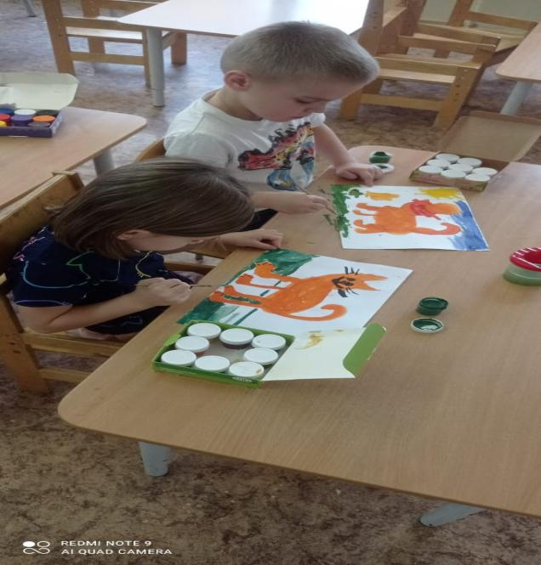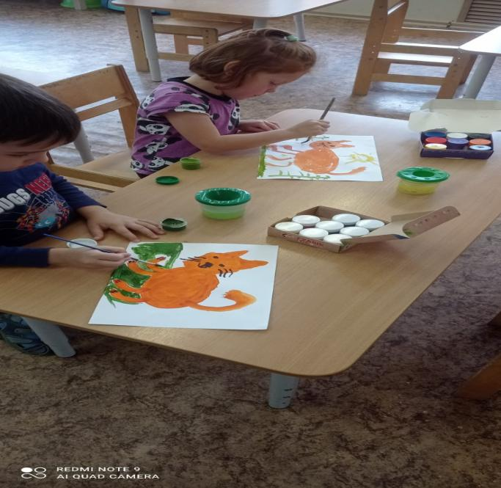
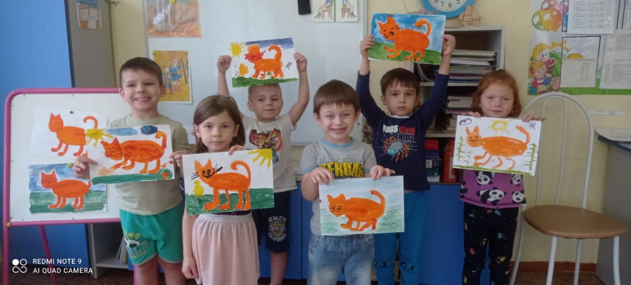

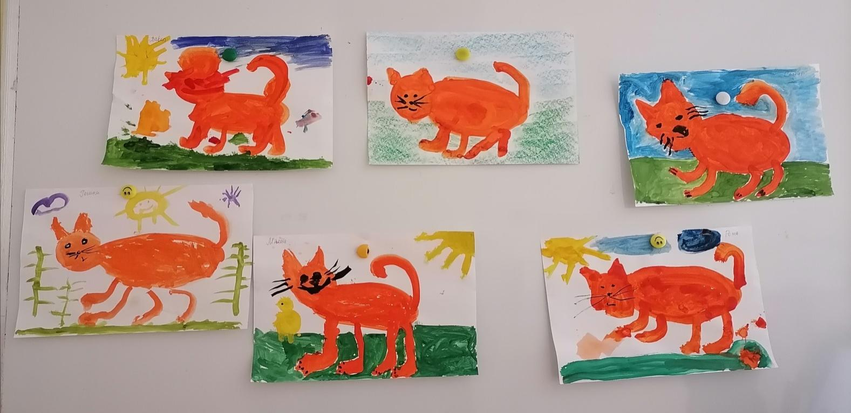
Приложение 6
Муниципальное дошкольное образовательное учреждение
«Детский сад общеразвивающего вида № 90 «Золотой ключик»

Конспект

Логопедические игры для дошкольников на тему

«Домашние животные»
Для детей группы компенсирующей направленности с ТНР 5 - 6 лет.

Пестерева Анна Леонидовна, воспитатель

Вологда
2025

Логопедические игры для дошкольников на тему

«Домашние животные»
Логопедические игры по лексической теме «Домашние животные» решают целый спектр задач.
Коррекционно-образовательные задачи:
- активизировать и обогащать словарный запас по данной лексической теме;
- закреплять обобщающее понятие «домашние животные»;
- развивать умения согласовывать числительные и прилагательные с существительными;
- закреплять навыков словоизменения и словообразования.
Коррекционно-развивающие задачи:
- развивать внимание, мышление, память и воображение;
- развивать мелкую моторику рук;
- развивать умение узнавать предмет по его силуэтному изображению;
- развивать пространственно-зрительного восприятия.
Коррекционно-воспитательные задачи:
- формировать интерес к окружающему миру и познавательной деятельности;
- совершенствовать навыки работы в коллективе;
- повышать мотивацию, формировать навыков самоконтроля и самооценки.
Перед проведением занятий целесообразно поговорить с детьми про домашних животных. Спросите их, есть ли у кого-нибудь дома домашние животные, каких вообще они знают и могут назвать.
На начальном этапе можно проводить пальчиковую гимнастику, которая способствует развитию мелкой моторики, а также настраивает детей на занятие.
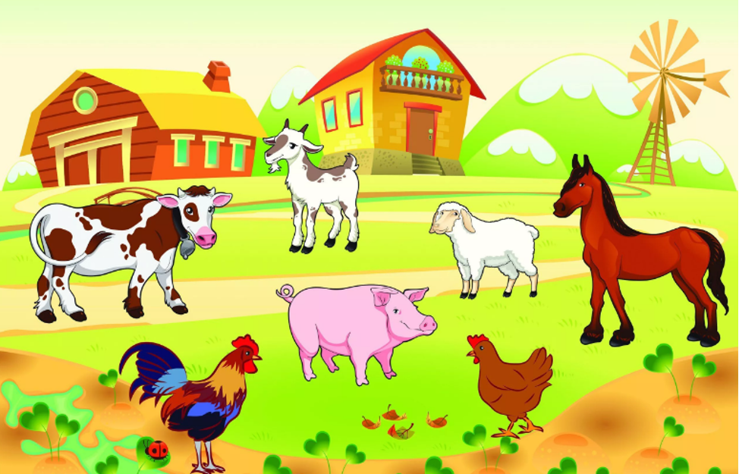

Пальчиковая игра «Почему не спят котята?»
«Что случилось у котят? (Ритмично сжимают и разжимают пальцы обеих рук)
Почему они не спят?
Почему буфет открыли, (Поочерёдно загибают пальцы, начиная с большого сначала на правой, а затем на левой)
Чашку новую разбили.
Уронили барабан,
Поцарапали диван?
Почему их лапки
Влезли в чьи-то тапки?
С молоком разбили плошку,
Разбудили маму-кошку?
Почему порвали книжку?
Потому что ловят мышку». (Пальцами изображают коготки — «ловят мышку»)
(В. Степанов)

Пальчиковая игра «Воскресная прогулка»
«Три крысы в костюмах и шапках из плюша,
Три утки в соломенных шляпках для суши,
Три кошки с вуалью прозрачной и тонкой,
Да три собачонки без тёплой попонки (Поочерёдно загибают пальцы на обеих руках, одновременно на каждое название животного)
Пошли на прогулку и встретили свинок,
Двух свинок в шелках с головы до ботинок. (Попеременно ударяют кулак о кулак, ладонь о ладонь)
Но скоро ударил раскатистый гром
И все по домам побежали бегом».
(С. Маршак)

Дидактическая игра «Один – много»
Цель: обогатить словарный запас детей существительными множественного числа на лексическую тему «Домашние животные».
Примеры:
Корова – много коров; Теленок – много телят; Кошка – много котят; Собака – много собак; Коза – много коз;
Лошадь – лошади – много лошадей; Баран – бараны – много баранов; Кролик – кролики – много кроликов.

Игра «Подбери признаки»
Для этой игры можно использовать мягкие игрушки животных, о которых идет речь. Задача – дать характеристики тому животному, игрушку которого ребенок держит в руках.
Примеры:
Кот - весёлый, добрый, красивый, черный с белыми пятнами, пушистый;
Корова - большая, ласковая, добрая, рогатая, бодливая;
Лошадь - сильная, большая, трудолюбивая, добрая, красивая;
Свинья - толстая, грязная;
Коза – рогатая, бородатая, пушистая, бодливая, ласковая;
Овца – кучерявая, шерстяная, пушистая, добрая;
Собака – верная, злая, добрая, кусачая;
Кролик – маленький, трусливый, пушистый, красивый.

Дидактическая игра «Кто как голос подает?»
Основной задачей данной игры также является обогащение словарного запаса по теме «Домашние животные».
Примеры:
Собака – лает. Корова – мычит. Кошка – мяукает. Лошадь – ржет.Коза, баран – блеет.
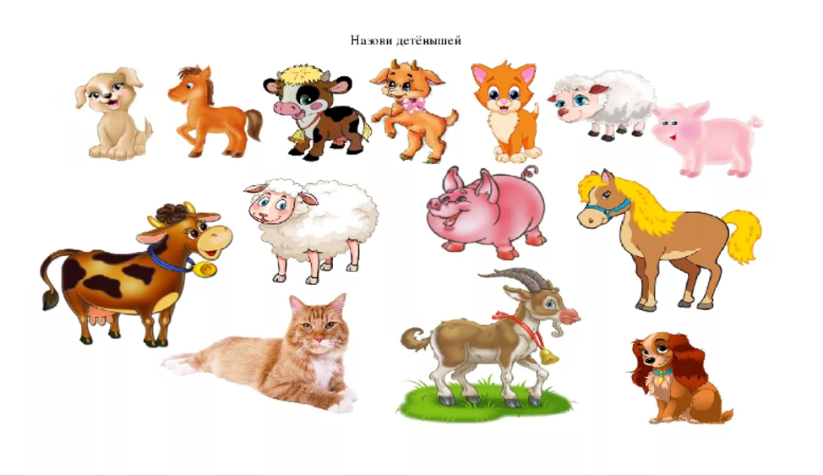

Дидактическая игра «Домашние животные и их детеныши»
Цель: обогащение словарного запаса, а также закрепление в речи названий детенышей животных.
Примеры:
У коровы — теленок.
У лошади – жеребенок.
У свиньи — поросенок.
У овцы — ягненок.
У курицы — цыпленок.
У собаки — щенок.

Дидактическая игра «Скажи ласково»
Цель: формирование навыков образования существительных при помощи уменьшительно-ласкательных суффиксов.
Примеры:
Корова – коровка.
Кот – котик.
Собака – собачка.
Овца – овечка.
Курица – курочка.

Дидактическая игра «Чья голова?»
Цель: обогащение словаря при помощи употребления притяжательных прилагательных. Можно проводить игру с использованием мяча. Педагог бросает мяч ребенку и говорит, к примеру, «У собаки голова…», а ребенок должен поймать мяч и вернуть его обратно, сказав «собачья».
Примеры:
У кошки — кошачья.
У кролика — кроличья.
У лошади — лошадиная.
У коровы — коровья.
У овцы — овечья.

Игра «У кого есть…»
У кого есть лапы? – У собаки, кошки.
У кого есть копыта? – У коровы, свиньи, козы, лошади.
Другие вопросы: У кого есть рога? У кого есть шерсть? У кого есть грива?
У кого есть пятачок? У кого есть вымя?
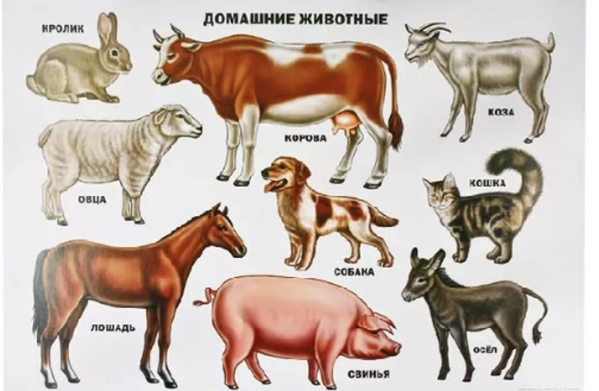

Игра «Кто лишний?»
Цели: развивать логическое мышление, учить связному монологическому высказыванию закреплять обобщающие понятия «дикие животные» и «домашние животные».
Ход игры: воспитатель выкладывает перед детьми картинки и предлагает найти лишнее животное. Ребёнок выделяет среди животных лишнее и объясняет свой выбор.
Например:
Лиса лишняя, т.к. она — дикое животное, все остальные — домашние.
Ребёнок, ответивший правильно, забирает лишнюю картинку себе. В конце игры воспитатель предлагает детям сосчитать количество слогов в названии лишнего животного на картинке.

Игра «Сосчитай до пяти»
Один пушистый кот – два пушистых кота… пять пушистых котов.
Одна рябая курица – ……
Одна быстрая лошадь – …..
Один ретивый конь – ……
Одна домашняя утка – …..

Игра «Продолжи предложения»
Примеры:
Кошка любит …. (играть, умываться и т.д.)
Собака сторожит …..
Лошадь пасется ….

Игра «Бывает – не бывает»
Педагог задает вопросы, а дети отвечают «да» или «нет»
Примеры: У коровы есть рога? Кошка царапается? У лошади есть крылья? Свинья дает молоко?

Стихи
КОТЕНОК
«Котёнок был такой прекрасный!
Котёнок был такой несчастный!
На лапках он едва стоял
И так смотрел, и так дрожал
От мягких ушек до хвоста...
Он был, конечно, сирота.
Он мне мяукнул: «Выручай!»
Сказала мама: «Не мечтай».
Он промяукал мне: «Спаси!»
Сказала мама: «Не проси».
Он всхлипнул, заморгал глазами
И перелез на туфлю к маме.
Вздохнула мама: «Как тут быть?»
Я закричал: «Усыновить!»
(В. Лунин)

ПОДАРОК
«Раскрывается корзинка.
В ней подарок, да какой!
Не игрушка, не картинка —
Пёсик маленький, живой.
Уши мягкие, как тряпки,
Нос — как пуговка звонка,
Неуверенные лапки
Разъезжаются слегка.
Шелковистой тёплой спинкой
Жмётся ласково к ногам...
Не игрушку, не картинку —
Друга подарили нам!»
(М. Стрёмин)

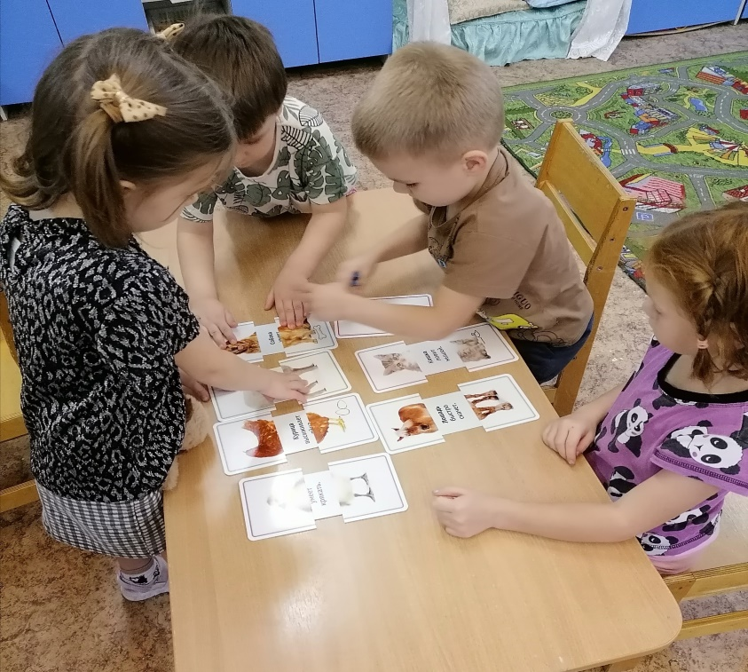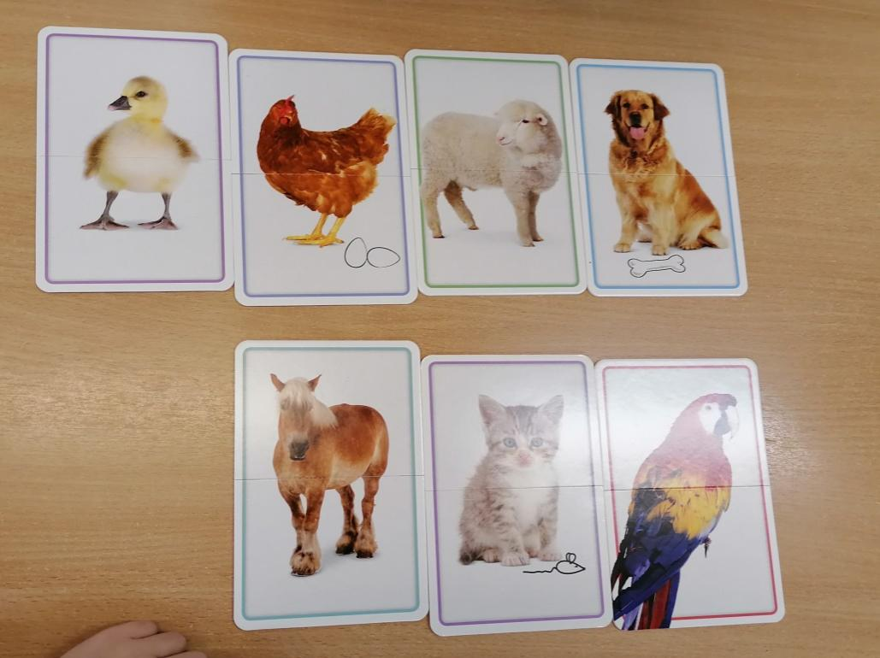

Приложение 6
Муниципальное дошкольное образовательное учреждение
«Детский сад общеразвивающего вида № 90 «Золотой ключик»

Конспект
режиссерской игры «На ферме»
Для детей группы компенсирующей направленности с ТНР 5-6 лет.

Пестерева Анна Леонидовна, воспитатель

Вологда
2025
Конспект
режиссерской игры «На ферме»
в группе компенсирующей направленности
Цель: знакомство детей с животным миром фермы, их особенностями, потребностями.
Задачи:
- Познакомить детей с различными животными, проживающими на ферме;
- Развивать чувство заботы и ответственности за животных;
- Развивать фантазию, творческие способности детей;
- Расширять словарный запас детей за счет новых слов, связанных с фермой;
- Развивать мелкую моторику и координацию движений.
Используемое оборудование и материалы:
- Режиссерское поле (трава, колодец, пруд, забор, домик);
- Наборы с фигурками домашних животных;
Ход проведения:
-Обсуждение темы игры: «Что такое ферма? Какие животные живут на ферме? Зачем нужна ферма?»
- Показ и название различных животных, проживающих на ферме, их особенностей.
-Размещение фигурок животных на режиссерском поле.
- Обсуждение роли фермера, его обязанностей и ухода за животными.
-Разговор о том, что животные нуждаются в кормлении, лечении и уходе.
Самостоятельная игра детей на игровом поле.

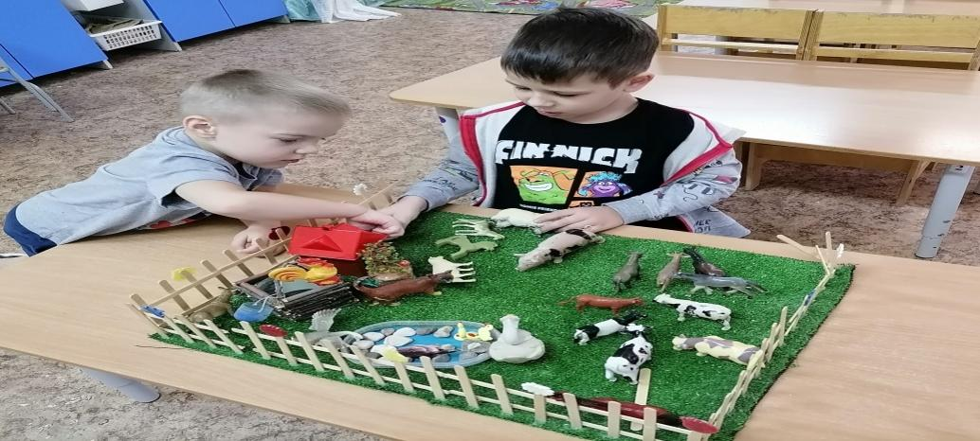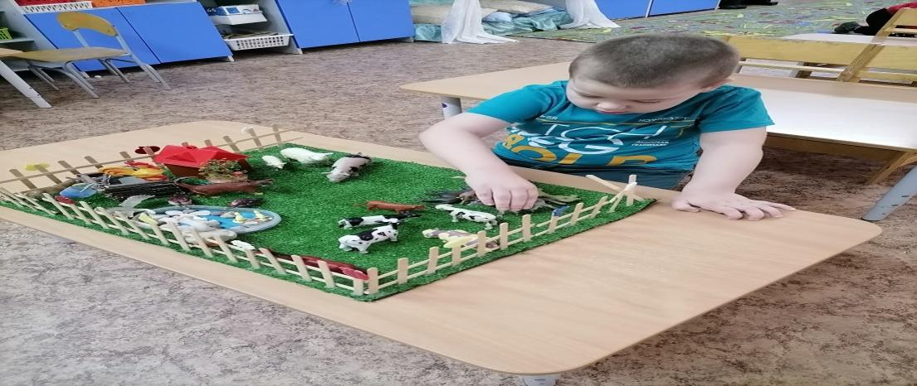
Приложение 7
Муниципальное дошкольное образовательное учреждение
«Детский сад общеразвивающего вида № 90 «Золотой ключик»

Конспект
Сюжетно-ролевая игра «Ветеринарная клиника»
Для детей группы компенсирующей направленности с ТНР 5-6 лет.

Пестерева Анна Леонидовна, воспитатель

Вологда
2025
Сюжетно-ролевая игра «Ветеринарная клиника»
Цель: Обогащение и закрепление знаний о деятельности медицинского персонала в процессе лечения животных.
Задачи:
- вызвать у детей интерес к профессии ветеринарного врача:
- научить правильно называть оборудование ветеринарного врача, которыми пользуется при работе с больными животными,
- развивать умение пользоваться медицинскими инструментами во время игры;
- развивать игровые умения, вступать в ролевое взаимодействие друг с другом.
- развивать диалогическую речь, развивать умение слушать собеседника,
- воспитывать заботливое отношение к животным, доброту, отзывчивость, культуру общения, дружеское взаимоотношение.
Предварительная работа: Беседа с детьми о работе ветеринарного врача, загадывание загадок о животных, пальчиковые игры, подвижные игры, чтение стихов про животных. Чтение сказки К. Чуковского «Доктор Айболит». Рассматривание медицинских инструментов, раскрашивание раскрасок с изображением животных.
Роли: ветеринарный врач, медсестра, посетители с больными животными.
Оборудование: животные – макси, шапочки; халат, шапочка для врача, карандаш и бланки рецептов, таблетки, фонендоскоп, бинт, градусник, вата, шприц, мази и т. д.
Словарная работа: ветеринар, ветеринарная лечебница, пациенты, медсестра.
Ход игры:
1. Мотивация к игре.
Логопед читает отрывок из сказки К. Чуковского «Доктор Айболит».
- Кто такой Айболит?
- Где Айболит лечил животных? (под деревом)
- Кого лечил доктор Айболит?
- Как мы называем врачей, которые лечат животных? Даётся новое для
детей понятие «ветеринар».
- А как вы думаете где сейчас лечат животных? (дети: в больнице) Даётся
новое понятие «ветеринарная клиника».
- А вы хотите поиграть в такую игру?
- Мы обязательно поиграем, но сначала проведем физминутку
Наша – то хозяюшка
Сметлива была.
Всем в избе работушку
К празднику дала: (идти по кругу, взявшись за руки)
Чашечку собачка моет языком. (сложить ладони чашечкой, «облизывать» её)
Хрюшка собирает
Крошки под окном. (присесть, наклонять ритмично голову)
По столу котище
Лапою скребет. (встать, правой рукой делать движения к себе)
Половичку козочка
Веничком метет. («мести» пол)
Распределение ролей и определение игровых действий.
- Для игры в доктора кто нам нужен? Правильно, доктор. А кто ему будет помогать (медсестра). А ещё кто нам нужен? (пациенты).
Давайте Варя будет доктором. Что тебе нужно для работы (халат, шапочка, инструменты). А Маша будет медсестрой. Что тебе нужно (халат, шапочка, карточки, рецепты, лекарства). А ребята будут пациентами с больными животными. Идите выберите себе питомца и подумайте, что у него будет болеть.
Ну вот доктор и медсестра на своих местах, пациенты заняли очередь в коридоре, значит можно начинать приём больных.
4. Приём пациентов и осмотр животных врачом.
- Здравствуйте, можно к Вам? Заходит первый посетитель с собачкой к
врачу.
- Здравствуйте. Проходите. Что у вас случилось? На что жалуетесь?
- Моя собачка поранила лапку, помогите, пожалуйста.
- Хорошо. Кладите собачку на стол. Сейчас мы её осмотрим.
Ветеринар осматривает животного.
- Вашей собачке нужно помазать ранку и сделать перевязку. Пройдите пожалуйста к медсестре. Соблюдайте режим и приходите к нам на прием.
- Спасибо Вам. До свидания.
- До свидания.
Затем второй посетитель, третий и т. д.
Происходит диалог ребенка и доктора (воспитатель подсказывает ответы, если у детей возникают трудности с ответом).
5. Окончание игры.
По окончанию игры педагог подводит краткий итог работы детей в ролях: Понравилась вам игра в ветеринарную клинику? А что больше понравилось? Хотелось бы вам поиграть в эту игру дома со своей семьей? Какую бы роль вы тогда выбрали?Вы все прекрасно справились с выбранными вами ролями. Всем спасибо за игру!

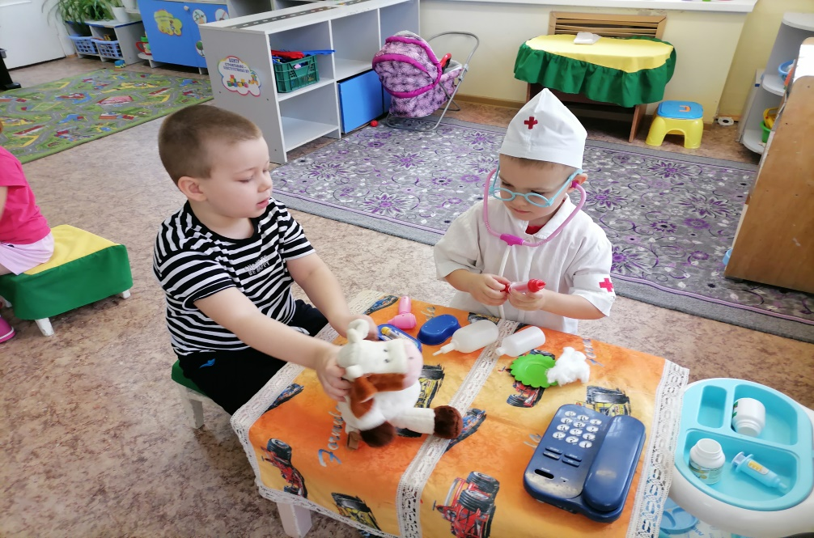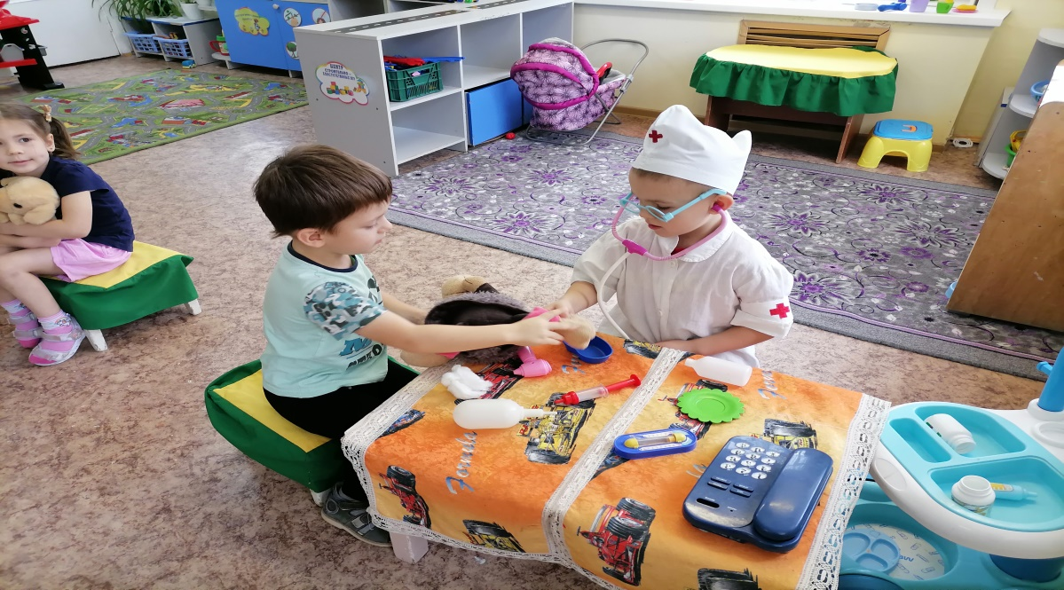
Приложение 8
Книжка – малышка
«Мой домашний любимец»
Цель: Изготовление поделок своими руками.

Задачи:
- Расширять у детей представления о своих домашних питомцах. (Внешний вид, поведени, условиях жизнедеятельности, существенных отличиях).
- Развивать умение выполнять деятельность сообща с родителями.
- Развивать умение подбирать стихотворения и иллюстрации для оформления книжки, развивать мелкую моторику.
- Вовлечь родителей в совместную деятельность с детьми, создать атмосферу общности интересов, взаимной эмоциональной поддержки.
- Воспитывать интерес к познанию окружающего, терпение, усидчивость, аккуратность, трудолюбие.

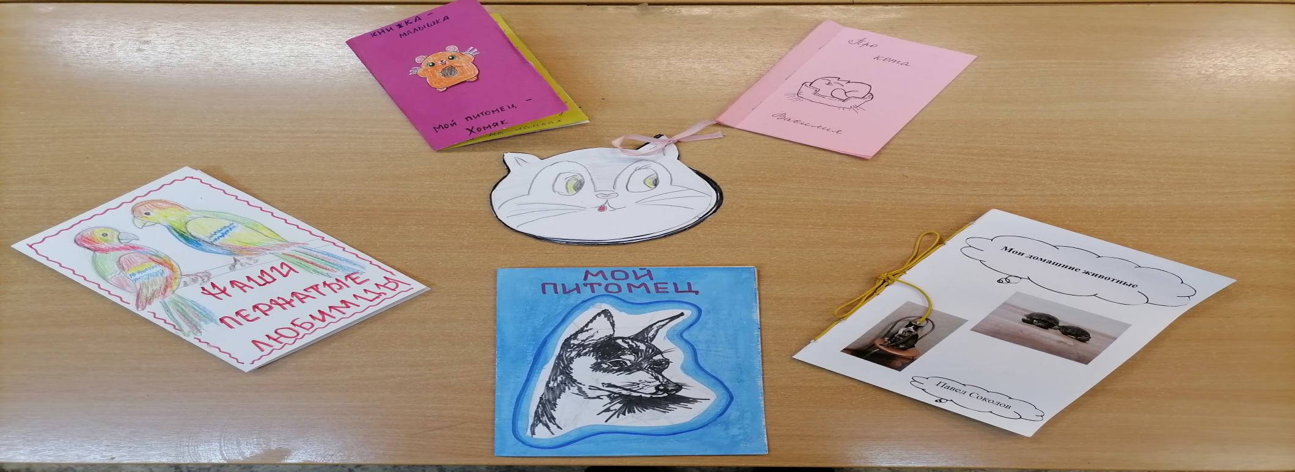
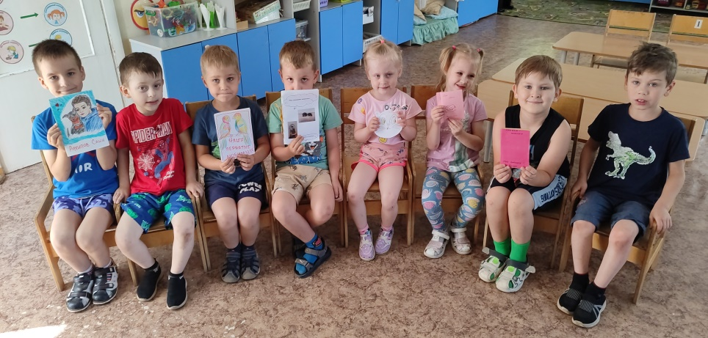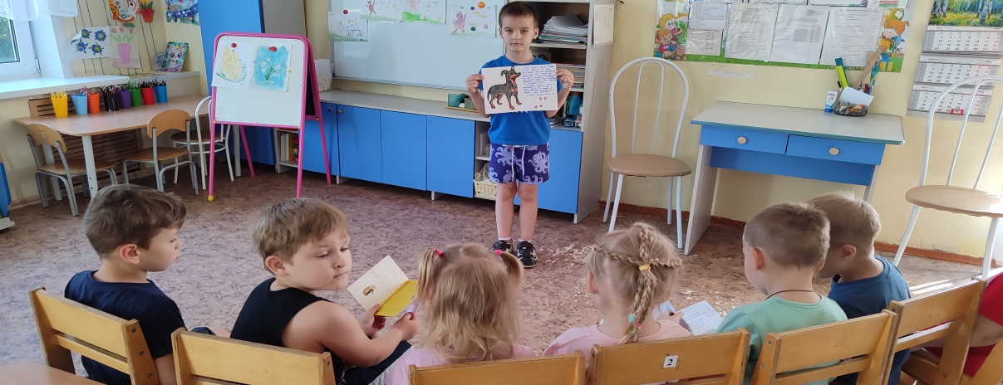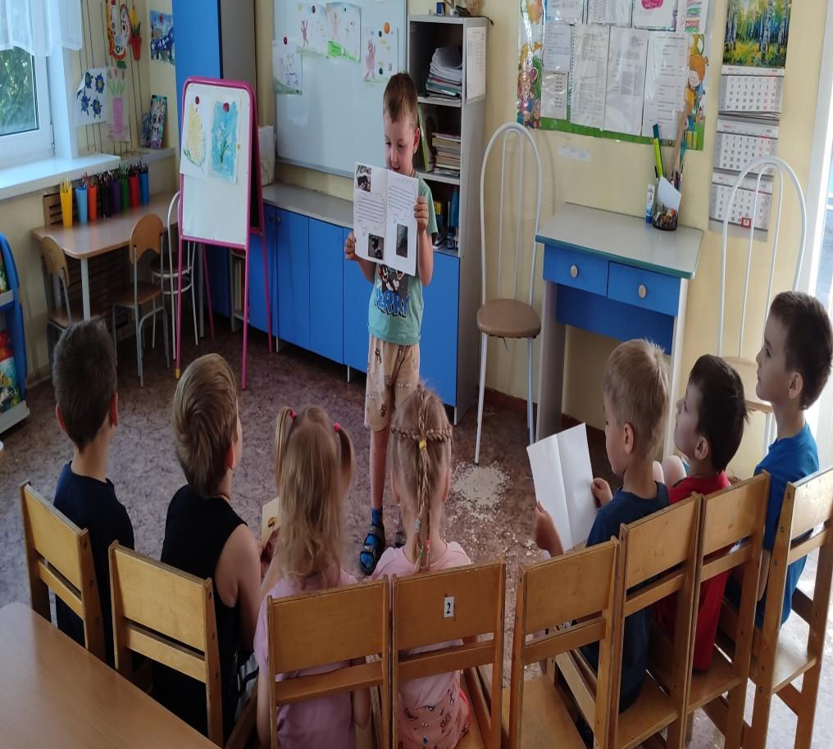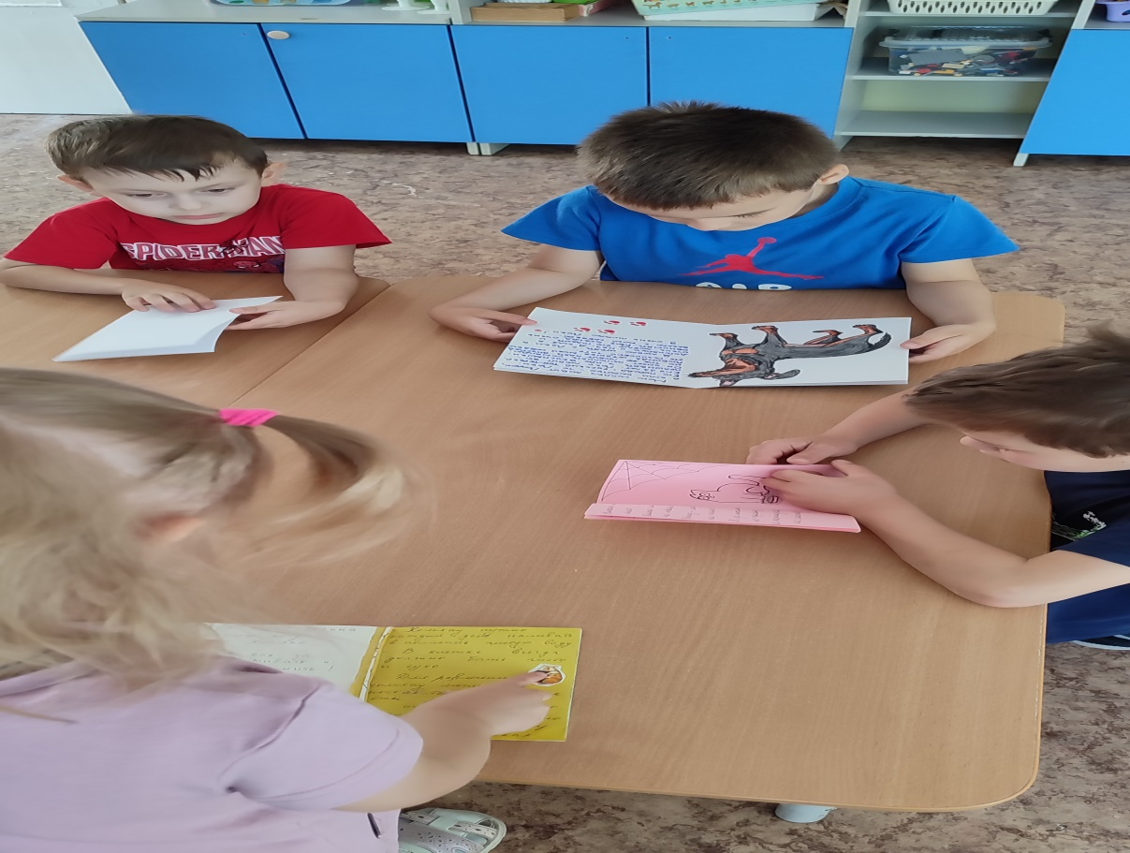

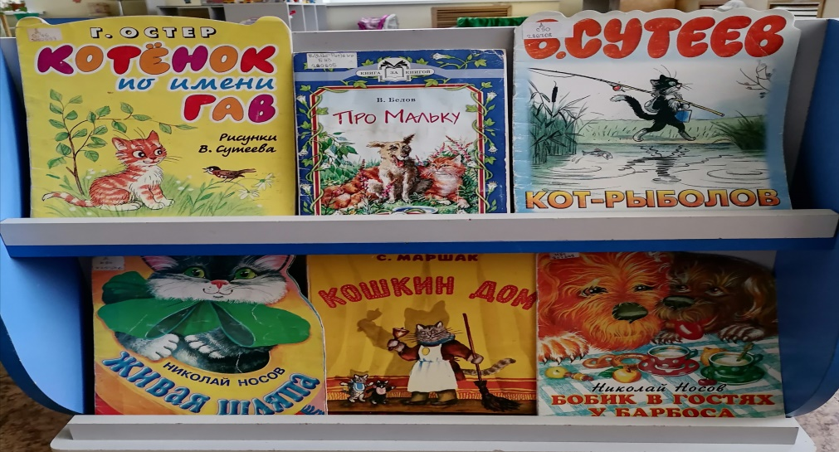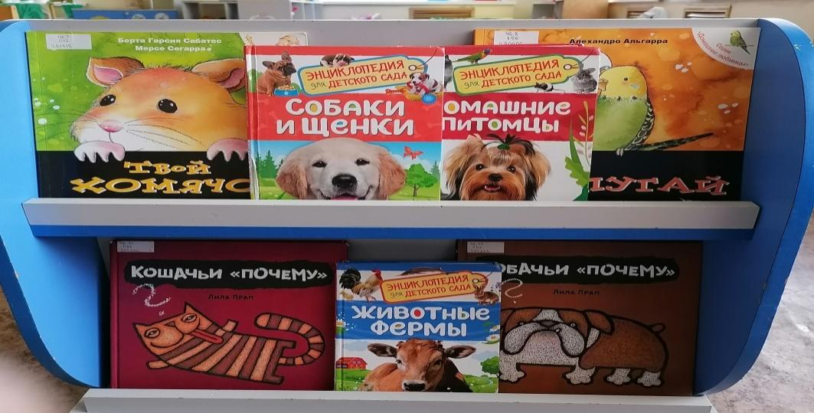

Приложение 9
Анкета для родителей
«Домашние питомцы»

- Фамилия, имя ребенка _________________________________________
- Есть ли у вас дома домашние животные? Какие? ___________________
- Как зовут вашего питомца? _____________________________________
- Сколько лет ваш любимец живет с вами? _________________________
- Ухаживает ли ребенок за питомцем? Как? (перечислите) _____________________________________________________________
- Перечислите интересные повадки вашего питомца?_____________________________________________________
- Есть ли у вашего любимца любимое место в доме? _________________
- Как относится к животному ваш ребенок? (ласкает, животное, дразнит, мучает и т.д., перечислите) _____________________________________
- Участвовал ли ваш любимец в выставках, конкурсах? (Каких?)______________________________________________________
Просим отнестись к анкете и работе с пониманием и ответственностью.

